仪器使用说明
TEACHER'S GUIDEBOOK

FD-VR-B
受迫振动与共振实验仪

中国.上海复旦天欣科教仪器有限公司
Shanghai Fudan Tianxin Scientific & Educational Instruments Co.,Ltd.
FD-VR-B型 受迫振动与共振实验仪
一、概述
受迫振动与共振等现象在工程和科学研究中经常用到。如在建筑、机械等工程中，经常须避免共振现象，以保证工程的质量。而在一些石油化工企业中，用共振现象测量音叉式液体密度传感器和液位传感器在线检测液体密度和液位高度。所以受迫振动与共振是重要的物理规律。受到物理和工程技术广泛重现。本仪器用音叉振动系统为研究对象，用电磁激振线圈的电磁力作为激振力，用电磁线圈作检测振幅传感器，测量受迫振动系统振动振幅与驱动力频率的关系，研究受迫振动与共振现象及其规律。本仪器可做以下物理实验：
1.研究音叉振动系统在周期外力作用下振幅与强迫力频率的关系，测量及绘制它们的关系曲线，并求出共振频率和振动系统振动的锐度（其值等于Q值）。
2.音叉双臂振动与对称双臂质量关系的测量，求音叉振动频率f（即共振频率）与附在音叉双臂一定位置上相同物块质量m的关系公式。
3.通过测量共振频率的方法，测量一对附在音叉上的物块的未知质量。
4.在音叉改变振动结构及增加阻尼力情况下，测量音叉共振频率及锐度，并进行比较。
本仪器物理现象明显，实验数据稳定可靠与应用结合紧密等优点，本仪器可用于基础物理实验，设计研究性实验和课堂演示。
二、仪器简介
如图1所示，FD-VR-B型受迫振动与共振实验仪包括：电磁激振线圈、音叉、电磁线圈传感器、阻尼片、加载质量块（成对）、支座、音频信号发生器、液晶显示模块等组成。
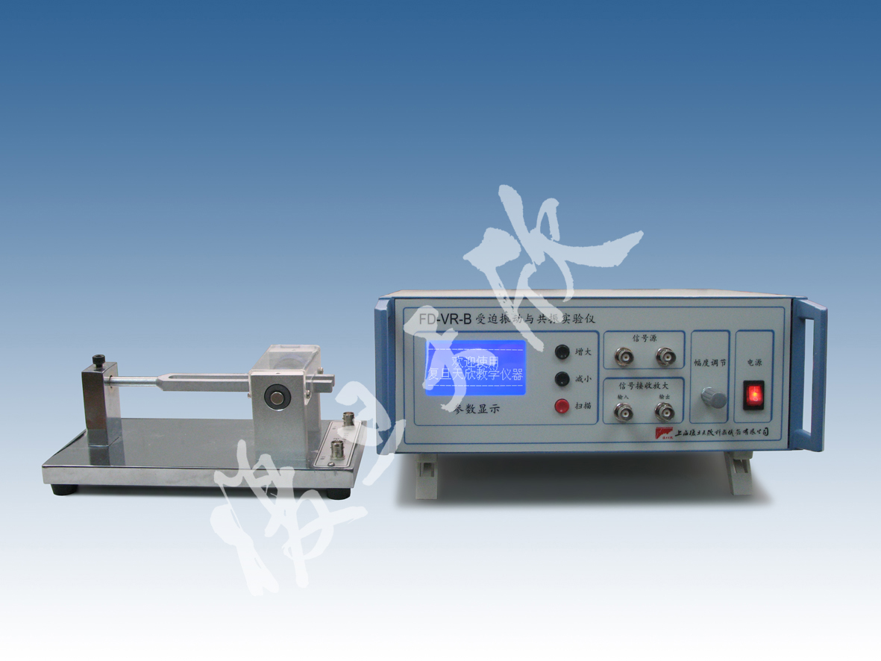
图1 FD-VR-B型受迫振动与共振实验仪整体图
三、技术指标
1.音叉及支架座：双臂不加负载时振动频率约为248～256 Hz；
2.低频信号发生器：频率可调范围200～300 Hz；
3.频率控制与显示：200～300 Hz，分辨率0.01 Hz；
4.交流电压有效值显示：量程0～2000 mV，分辨率1 mV；
5.不锈钢阻尼板尺寸：50mm×40mm×0.5mm二块，分别用小磁钢与音叉双臂固定；
6.不同质量的配对质量块6对（质量需自己测量）；
7.音叉驱动线圈及电磁线圈传感器，外有有机玻璃防护罩。
四、实验方法
1.采用屏蔽信号线将信号源的输出端与激振线圈的电压输入端连接；用屏蔽信号线将电磁线圈的信号输出端与信号接收放大的输入端相连接。
2.接通仪器电源,使仪器预热15分钟。将低频信号发生器输出信号调大，调节信号发生器的输出频率（约）这时候音叉将激振。从液晶屏中可观测到输出信号的电压有效值。
3.若改变信号发生器的频率将可观测到音叉振动的共振曲线，求其共振频率及Q值。
4.用双踪示波器可以观测激振线圈输入信号和电磁线圈的输出信号，观测它们间的相位关系。示波器上读得的正弦信号为值，。
5.在音叉指定的位置（臂上可刻线）上增加质量块，可以改变音叉的共振频率。质量块的质量值可用电子天平或物理天平称量。
6.在音叉臂上（近激振线圈）加一小质量的薄片（用小磁钢吸住）可增加空气阻尼，以便与小阻尼振动的情况进行比较。
五、注意事项
1.请勿随意用工具将固定螺丝拧松，以避免电磁线圈引线断裂。
2.传感器部位是敏感部位，外面有保护罩防护，使用者不可以将保护罩拆去，或用工具伸入保护罩，以免损坏电磁线圈传感器及引线。
受迫振动与共振实验
受迫振动与共振等现象在工程和科学研究中经常用到。如在建筑、机械等工程中，经常须避免共振现象，以保证工程的质量。而在一些石油化工企业中，用共振现象测量音叉式液体密度传感器和液体传感器在线检测液体密度和液位高度，所以受迫振动与共振是重要的物理规律。受到物理和工程技术广泛重现。本仪器用音叉振动系统为研究对象，用电磁激振线圈的电磁力作为激振力，用电磁线圈作检测振幅传感器，测量受迫振动系统振动振幅与驱动力频率的关系，研究受迫振动与共振现象及其规律。
【实验目的】
1.研究音叉振动系统在周期外力作用下振幅与强迫力频率的关系，测量及绘制它们的关系曲线，并求出共振频率和振动系统振动的锐度（其值等于Q值）。
2.音叉双臂振动与对称双臂质量关系的测量，求音叉振动频率f（即共振频率）与附在音叉双臂一定位置上相同物块质量m的关系公式。
3.通过测量共振频率的方法，测量一对附在音叉上的物块的未知质量。
4.在音叉增加阻尼力情况下，测量音叉共振频率及锐度，并与阻尼力小情况进行对比。
【实验原理】
1.简谐振动与阻尼振动
许多振动系统如弹簧振子的振动、单摆的振动、扭摆的振动等，在振幅较小而且在空气阻尼可以忽视的情况下，都可作简谐振动处理。即此类振动满足简谐振动方程
（1）
（1）式的解为
（2）
对弹簧振子振动圆频率，K为弹簧劲度，m为振子的质量，m₀为弹簧的等效质量。弹簧振子的周期T满足
（3）
但实际的振动系统存在各种阻尼因素，因此（1）式左边须增加阻尼项。在小阻尼情况下，阻尼与速度成正比，表示为，则相应的阻尼振动方程为
（4）
式中β为阻尼系数。
2.受迫振动与共振
阻尼振动的振幅随时间会衰减，最后会停止振动。为了使振动持续下去，外界必须给系统一个周期变化的强迫力。一般采用的是随时间作正弦函数或余弦函数变化的强迫力，在强迫力作用下，振动系统的运动满足下列方程
（5）
（5）式中，为振动系统的质量，F为强迫力的振幅，ω为强迫力的圆频率。
公式（5）为振动系统作受迫振动的方程，它的解包括两项，第一项为瞬态振动，由于阻尼存在，振动开始后振幅不断衰减，最后较快地为零；而后一项为稳态振动的解，其为
式中。
当强迫力的圆频率时，振幅A出现极大值，此时称为共振。显然β越小，x～ω关系曲线的极值越大。描述曲线陡峭程度的物理量为锐度，其值等于品质因素
3.可调频率音叉的振动周期
一个可调频率音叉一旦起振，它将某一基频振动而无谐频振动。音叉的二臂是对称的以至二臂的振动是完全反向的，从而在任一瞬间对中心杆都有等值反向的作用力。中心杆的净受力为零而不振动，从而紧紧握住它是不会引起振动衰减的。同样的道理音叉的两臂不能同向运动，因为同向运动将对中心杆产生震荡力，这个力将使振动很快衰减掉。
可以通过将相同质量的物块对称地加在两臂上来减小音叉的基频（音叉两臂所载的物块必须对称）。对于这种加载的音叉的振动周期T由下式给出与（3）式相似
（6）
其中B为常数，它依赖于音叉材料的力学性质、大小及形状，为每个振动臂的有效质量有关的常数。利用（6）式可以制成各种音叉传感器，如液体密度传感器、液位传感器等。通过测量音叉的共振频率可求得音叉管内液体密度或液位高度。
【实验仪器】
如图2所示，FD-VR-B型受迫振动与共振实验仪包括：电磁激振线圈、音叉、电磁线圈传感器、阻尼片、加载质量块（成对）、支座、音频信号发生器、液晶显示模块等组成。

图2 FD-VR-B型受迫振动与共振实验仪装置
【实验内容】
一、必做实验
1.仪器接线用屏蔽信号线将信号源的输出端与激振线圈的电压输入端连接；用屏蔽信号线将电磁线圈的信号输出端与信号接收放大的输入端相连接。
2.接通电子仪器的电源，使仪器预热15分钟。
3.测定共振频率和振幅。
将“幅度调节”按钮调节至适中位置，低频信号发生器的输出信号频率，由低到高缓慢调节（参考值约为250Hz左右），仔细观察交流电压有效值的变化，当读数达最大值时，记录音叉共振时的频率和共振时的电压有效值。（可使用“扫描”键自动扫描共振频率）
4.测量音叉振动系统传感器输出信号与驱动信号频率f关系。
在信号发生器输出信号保持不变的情况下，频率由低到高，测量电压有效值A与驱动力的频率f之间的关系，注意在共振频率附近应多测几点。
5.绘制A～f关系曲线。求出两个半功率点和，计算音叉的锐度（Q值）。
6.在电子天平上称出不同质量块的质量值，记录测量结果。
7.将不同质量块分别加到音叉双臂指定的位置上，并用螺丝旋紧。测出音叉双臂对称加相同质量物块时，相对应的共振频率。记录m～f关系数据。
8.作周期平方与质量m的关系图，求出直线斜率B和在m轴上的截距。
9.用一对未知质量的物块替代已知质量物块，测出音叉的共振频率，求出未知质量的物块。
二、选做实验
1.用示波器观测激振线圈的输入信号和电磁线圈传感器的输出信号，测量它们的相位关系。
2.在音叉双臂同样的位置上用小磁钢分别将两块不锈钢薄片吸在臂上，用电磁力驱动音叉。测量在改变振动机构并增加空气阻尼的情况下，音叉的共振频率和锐度(Q值)。
【实验数据】（注：以下数据不作为仪器验收标准，仅供实验时参考）
1．振幅与频率f的关系
将低频信号发生器的输出信号频率，由低到高缓慢调节（参考值约为250Hz左右），仔细观察交流数字电压表的读数，记录音叉振动的频率与交流电压表的读数，数据记录见表1。
表1 频率f和振幅的关系
 | 246.00 | 246.50 | 247.00 | 247.50 | 248.00 | 248.50 | 249.00 | 249.10 | 249.20
 | 78 | 85 | 92 | 103 | 118 | 138 | 172 | 180 | 191
 | 249.30 | 249.40 | 249.50 | 249.60 | 249.70 | 249.80 | 249.90 | 250.00 | 250.10
 | 202 | 216 | 232 | 249 | 274 | 302 | 341 | 390 | 466
 | 250.15 | 250.20 | 250.25 | 250.30 | 250.35 | 250.40 | 250.50 | 250.60 | 250.70
 | 527 | 634 | 818 | 998 | 1166 | 1122 | 1034 | 944 | 845
 | 250.80 | 250.90 | 251.00 | 251.10 | 251.20 | 251.30 | 251.40 | 251.50 | 252.00
 | 755 | 663 | 584 | 508 | 445 | 391 | 343 | 305 | 183
 | 252.50 | 253.00 | 253.50
 | 123 | 89 | 69
将表1的数据作图如图3所示
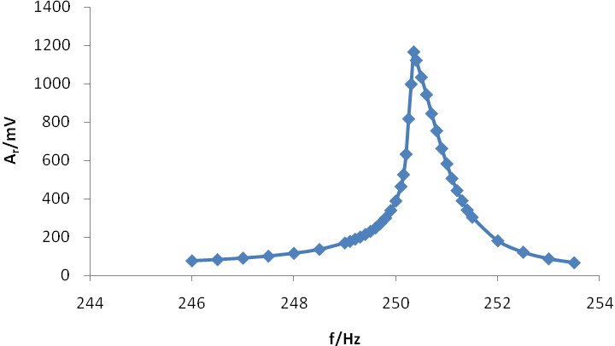
图3 振幅与频率f的关系
共振点位于频率处，此时电压有效值为，则半功率电压为，此时，，品质因素。
2．音叉的共振频率与双臂质量的关系
为研究音叉的共振频率与双臂质量的关系，逐次成对地在音叉指定的对称刻线位置上加质已知的质量的金属块，调节低频信号发生器的输出信号频率，将逐次加载的质量块质量与音叉的共振频率记录，见表2。
表2 共振频率与双臂质量的关系
 | 0 | 27.71 | 36.97 | 47.99 | 67.43 | 78.08
 | 250.35 | 240.24 | 235.89 | 231.59 | 224.31 | 221.14
 | 1.596 | 1.732 | 1.797 | 1.864 | 1.987 | 2.045
将表2的数据进行线性拟合，如图4所示。
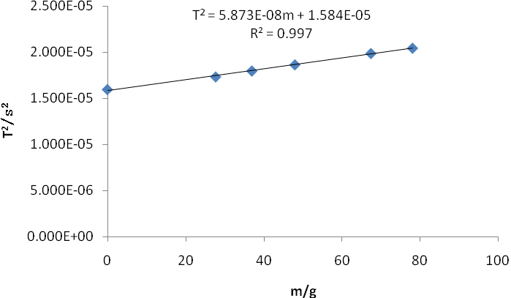
图4 共振周期的平方与双臂质量的关系曲线
将一对未知质量的的质量块固定在指定的对称刻线位置上，测得此时的共振频率为，即，代入拟合所得的直线公式，得未知质量块的质量，用电子天平测得该对质量块的质量为，误差小于2%。
【参考资料】
1.周殿清.大学物理实验.武汉大学出版社.2002：59-61
2.南京大学.大学物理实验（二）.1996：64-67
3.吕秋捷,陈因,陆申龙.第三届亚洲物理奥林匹克竞赛力学实验试题解答与分析.物理实验,第22卷第11期.2002.11：34-37
4.陆申龙,金浩明,曹正东.振动式液体密度传感器和液位传感器技术.大学物理,第133期（1991年第五期）.1991.5：38-40
5.陆申龙,金浩明.液体密度传感器的研制及特性测量.计量与测试技术,1988年第二期（总第六十五期）.1988.6：24-25

（20180313修订）
上海复旦天欣科教仪器有限公司
FD-VR-B型 受迫振动与共振实验仪
装 箱 清 单
您购买的产品与装箱清单中是否符合，请验收。
日期： 年 月 日
编号 | 名称 | 数量 | 备注
1 | FD-VR-B型主机 | 1台
2 | 实验装置 | 1台
3 | 质量块 | 各1对，共6对 | 每对质量各不相同
4 | 不锈钢薄板 | 2块
5 | Φ18磁钢 | 2片 | 铷铁硼
6 | 连接线Q9(双头) | 4根
7 | 内六角扳手 | 1只
8 | 电源线 | 1根
9 | 说明书 | 1本
10 | 合格证 | 1张
11
12
13
14
15
16
17
18
19
20

此装箱清单所列内容是指包装箱内应包括的设备和资料，不包括您选用的其它配件，如您还选用其它配件，请您在购机时一并检查清楚。

